107年度 網溪國小 代間教育-菲越秘境之旅
107.06.27由講師介紹菲律賓與越南當地風俗民情與文化特色及多元文物導覽，再由樂齡志工爺爺奶奶與學童一起製作菲律賓串珠DIY！
由講師介紹菲律賓與越南當地文化特色 | 越南與菲律賓多元文物導覽
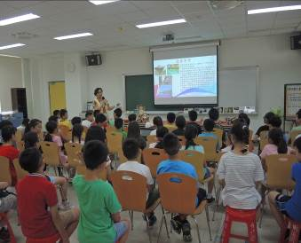 | 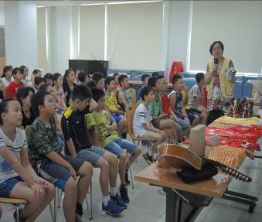
菲律賓人形立牌合照 | 爺爺奶奶教你如何做出漂亮的菲律賓串珠
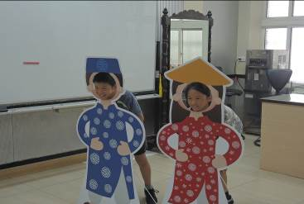 | 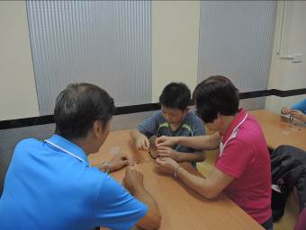
107.06.27 菲越秘境之旅活動 大成功喔
